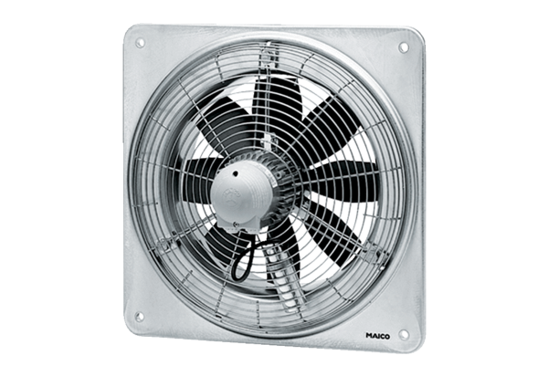Axiální nástěnný ventilátor DZQ 60/4 BObsah dodávky: 1 kusSortiment: C
Typové číslo: 0083.0134Výrobce: MAICO

